- 登录系统
访问学校信息门户：http://portal.xmxc.com/s/uc/sdyz/i
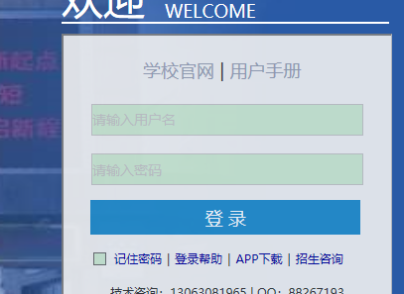
输入账号登录门户后 点击“学工系统”，进入学校学工系统。
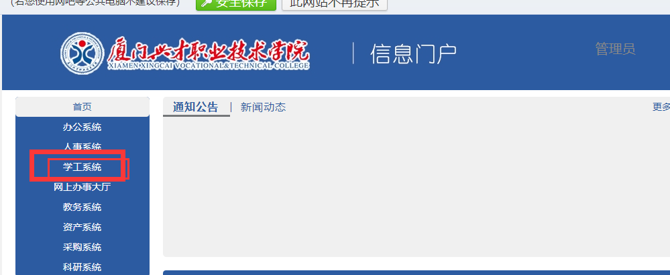

- 医保数据查询&报名
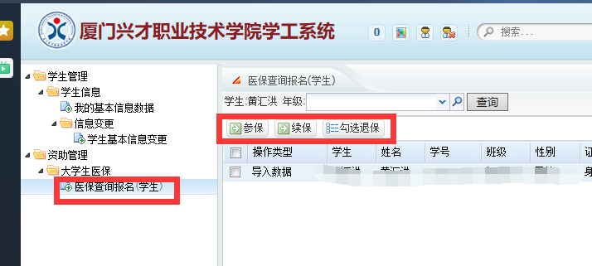

- 参保
如果以前没有参保，本次需要参保。点击参保，核对基本数据，最后确认。
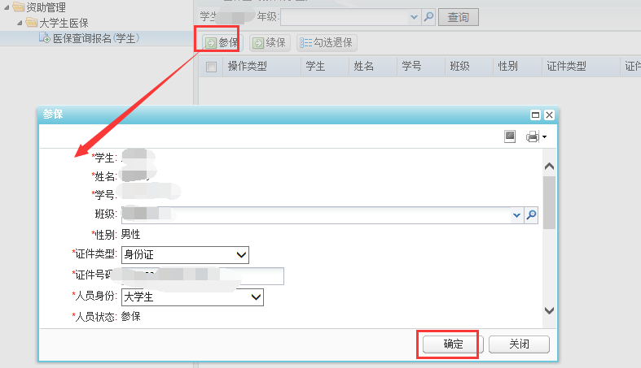
- 续保
如果以前有参保，本次想继续参保。点击续保，核对数据，最后确定。
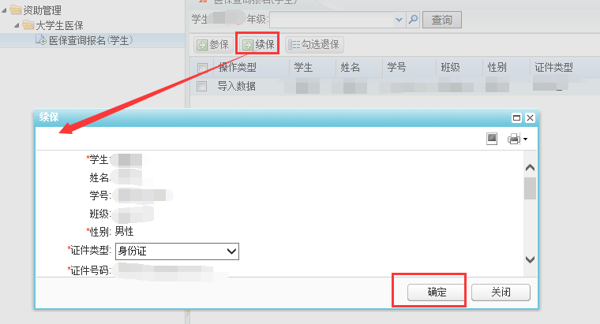

- 退保

如果想要退保，勾选记录，填写退保原因，最后确定。
